Die Weltneuheit von Intenso – „Viddy“
Multimedia-Unternehmen führt digitalen Notizzettel ein

Vechta, 07.01.11 – Die Firma Intenso aus Vechta bringt den „Viddy“, ein innovatives Audio-Video-Aufnahmegerät im Miniformat auf den Markt, das der Zettelwirtschaft in Zukunft ein Ende macht. Familienmitglieder, Mitbewohner oder Kollegen müssen wichtige Nachrichten nicht mehr aufschreiben, sondern können sie einfach per Videobotschaft aufzeichnen.

„Guten Morgen, ich bin schon weg. Denkst Du bitte an den Arzttermin heute?“ Was bisher mühselig aufgeschrieben wurde und anschließend Gefahr lief, zwischen zahlreichen Zetteln unterzugehen, kann jetzt kurz und knapp per Videobotschaft übermittelt werden. Lächeln eingeschlossen.

Der innovative Video-Messenger „Viddy“ von Intenso macht dies möglich. Der Clou: Der „Viddy“ lässt sich mit nur 3 Klicks bedienen: anstellen, aufnehmen, abspielen. Die Handhabung ist kinderleicht und macht einfach Spaß. Ein modernes Gesicht für moderne Kommunikation.

Für Familien, WGs oder Kollegen

Der kleine elektronische Freund ist nicht nur eine Hilfe für Schreibfaule, sondern ermöglicht es zum Beispiel auch Kindern oder älteren Menschen, schnell eine Nachricht zu hinterlassen. So wird das Gerät zur Nachrichtenzentrale für die ganze Familie. Aber der „Viddy“ ist nicht nur etwas für zuhause, er hilft auch im Arbeitsalltag: Kollegen können sich persönliche Nachrichten hinterlassen, die garantiert nicht im Zettelwirrwarr untergehen. Mit seinem eingebauten Magneten kann er beispielsweise an der Kühlschranktür oder an der Magnetwand befestigt werden.

Die digitalen Notizen sind zudem nicht zu übersehen: Eine neue Nachricht, die noch nicht abgespielt wurde, wird mit einer blinkenden LED angezeigt.

30 Sekunden für deine persönliche Nachricht

Der „Viddy“ kann eine Videonachricht bis zu einer Länge von 30 Sekunden aufzeichnen und liegt damit als schnelles und vor allem spontanes Kommunikationstool voll im Trend. Auch farblich ist er ein Hingucker, denn der Video-Messenger ist in schwarz, weiß und pink erhältlich. Aufgrund seines kleinen Formates (Display: 4,5cm/1,8”) und einem Gewicht von nur 128 Gramm passt der „Viddy“ in jede Hosentasche und ist auch für den mobilen Einsatz (z. B. auf einer Party) perfekt geeignet. Mit seinem USB 2.0-Anschluss lassen sich die Aufnahmen einfach auf dem Computer abspeichern, per E-Mail versenden oder ins Internet hochladen.

Informationen über ein weiteres Modell, mit zusätzlichen Funktionen, erhalten Sie in Kürze.

Über Intenso

Die Intenso GmbH wurde 1998 in Vechta gegründet. Neben Speichermedien wie CD-, DVD- und BluRay- Rohlingen, Speicherkarten, externen Festplatten und USB-Sticks vertreibt das Unternehmen MP3-Player, digitale Bilderrahmen und neuartige Produkte aus dem Bereich der Unterhaltungselektronik.
Als europaweit tätiges Unternehmen bietet Intenso Qualitätsprodukte im Preiseinstiegssegment an und besetzt damit marktführende Positionen in fast allen Produktbereichen. Die Qualität der Produkte kann durch die umfangreiche Qualitätskontrolle anhand von hochwertigem Testequipment gewährleistet werden. Die Firma Intenso beschäftigt heute mehr als 70 Mitarbeiter und erwirtschaftete im letzten Geschäftsjahr einen Umsatz von rund 100 Millionen Euro.

www.intenso.de

Bei Interesse kann der „Viddy“ zum Testen angefordert werden.

Pressekontakt:
Daniel Meier
Telefon: 0541 50087758
E-Mail: info@med8.de

Captions:

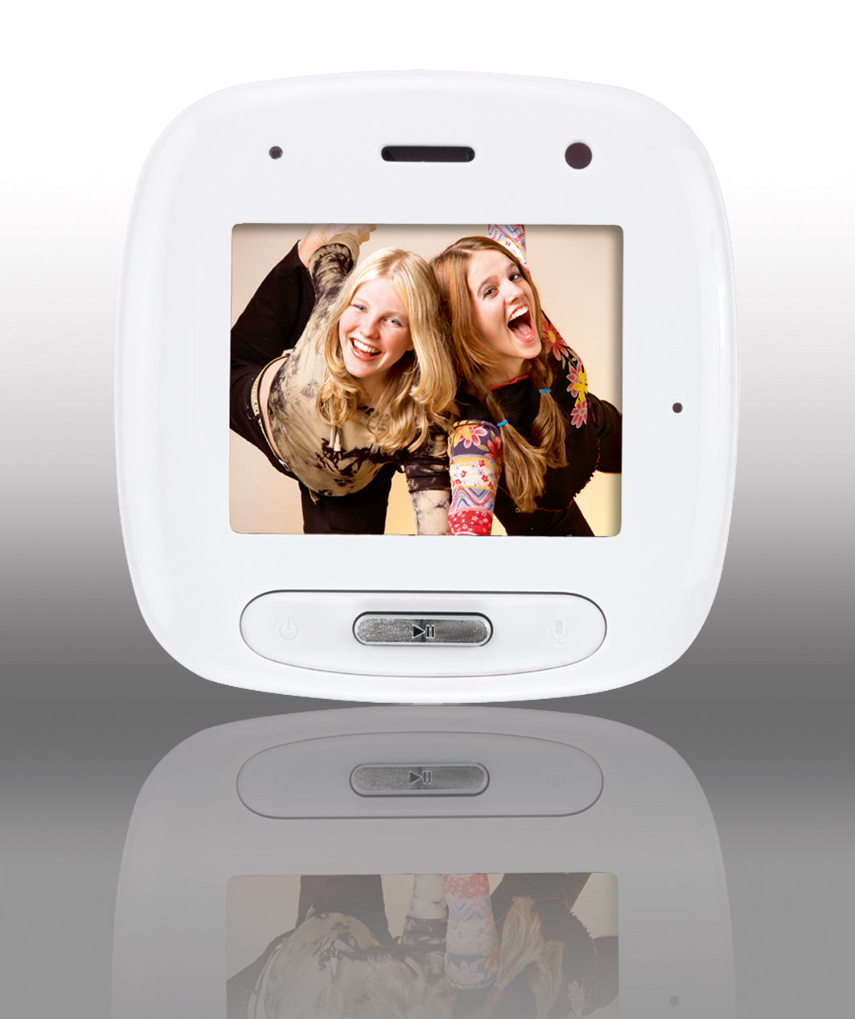
Der Video-Messenger „Viddy“.


Einfache Handhabung in 3 Schritten: anstellen, aufnehmen, abspielen.
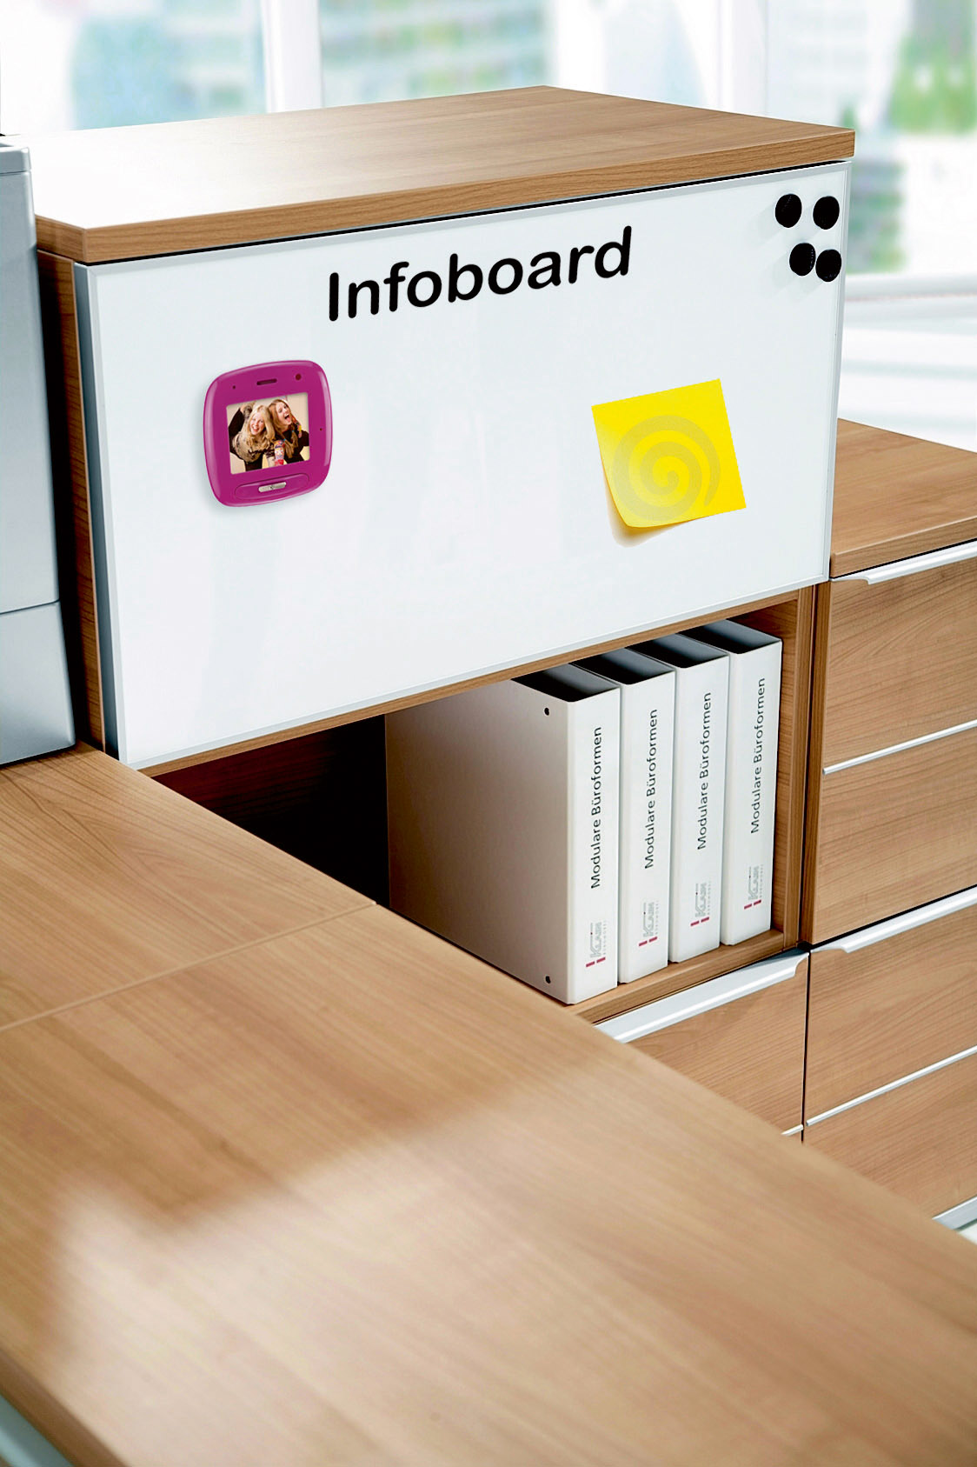
Die magnetische Rückseite ermöglicht die sichtbare Platzierung des „Viddy“ an Magnetwänden, Kühlschränken, etc.

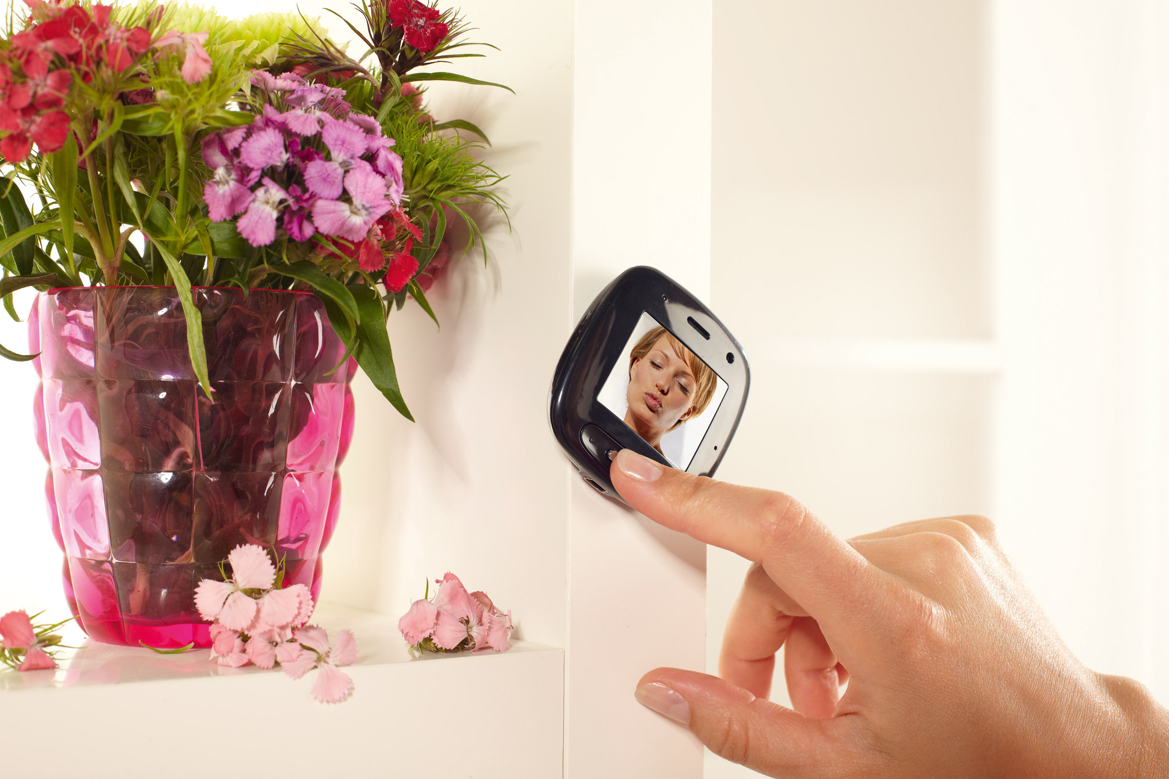
Blinkt die rote LED-Anzeige, liegt eine neue Nachricht vor.

